فصل 5 : رویدادها-اساس همکاری
معماری‌های مبتنی بر سرویس، مانند میکروسرویس‌ها یا SOA، معمولاً با پروتکل‌های درخواست-پاسخ سنکرون ساخته می‌شوند. این رویکرد بسیار طبیعی است. به هر حال، این روشی است که ما برنامه ها را می نویسیم: ما با ماژول های کد دیگر تماس می گیریم، منتظر پاسخ می مانیم و ادامه می دهیم. همچنین با بسیاری از موارد استفاده که هر روز می بینیم مطابقت دارد: وب سایت های که در آن کاربران دکمه ها را می زنند و انتظار دارند اتفاقاتی بیفتد و سپس برگردند.
اما وقتی وارد دنیای سرویس های مستقل زیادی می شویم، همه چیز شروع به تغییر می کند. با افزایش تدریجی تعداد سرویس ها، شبکه تعاملات همزمان نیز با آنها رشد می کند. مشکلات در دسترس بودن که قبلاً ملایم بودند شروع به ایجاد قطعی های بسیار گسترده تر می کنند. مهندسان عملیات ما اغلب به عنوان کارآگاهانی بی میل در حالی که دیوانه وار از سرویسی به سرویس دیگر می روند و تکه هایی از اطلاعات دست دوم را کنار هم می گذارند، اسرار قتل توزیع شده را بازی می کنند. (چه کسی چه، به چه کسی و چه زمانی گفت؟) پایان می رسند.
این یک مشکل شناخته شده است و راه حل های زیادی وجود دارد. یک راه حل این است که اطمینان حاصل کنید که هر سرویس جداگانه دارای SLA بسیار بالاتری نسبت به سیستم شما به عنوان یک کل است. گوگل پروتکلی برای این کار ارائه می دهد. یک جایگزین این است که به سادگی پیوندهای همزمانی را که سرویس ها را با استفاده از:
- (الف) ناهمزمانی
- (ب) یک message broker به عنوان یک واسطه
به یکدیگر متصل می‌کند، از بین ببرید.
فرض کنید که در خرده فروشی آنلاین کار می کنید. احتمالاً متوجه خواهید شد که رابط‌های سنکرون مانند getImage() یا processOrder() - فراخوانی‌هایی که انتظار پاسخ فوری دارند - طبیعی و آشنا هستند. اما وقتی کاربر روی خرید کلیک می‌کند، در واقع یک فرآیند بزرگ، پیچیده و ناهمزمان (آسنکرون) را آغاز می‌کند. این فرآیند، خرید را انجام می دهد و آن را به صورت فیزیکی به درب منزل کاربر ارسال می کند، بسیار فراتر از کلیک متن دکمه اصلی است. بنابراین تقسیم نرم‌افزار به جریان‌های آسنکرون به ما این امکان را می‌دهد تا مشکلات مختلفی را که برای حل آن نیاز داریم تقسیم بندی کنیم و دنیایی را بپذیریم که خود ذاتاً ناهمزمان است.

در عمل ما تمایل داریم این را به طور خودکار بپذیریم. همه ما متوجه شده‌ایم که در حال poll جداول پایگاه داده برای تغییرات، یا پیاده‌سازی نوعی برنامه زمان‌بندی‌شده cron برای به‌روزرسانی‌ها هستیم. اینها راه‌های ساده‌ای برای شکستن پیوندهای سنکرون هستند، اما همیشه کمی هک هستند. دلیل خوبی برای این وجود دارد: آنها احتمالا هستند.
بنابراین ما می توانیم همه این مسائل را در یک مشاهده واحد جمع آوری کنیم. مدل برنامه‌نویسی ضروری، که در آن ما به سرویس دستور می‌دهیم تا مناقصه خود را انجام دهند، برای املاکی که سرویس‌ها به طور مستقل انجام می‌شوند، مناسب نیست.
در این فصل ما بر روی طرف دیگر سکه معماری تمرکز خواهیم کرد: ترکیب کردن سرویس ها نه از طریق زنجیره‌ای از دستورات و پرس و جو، بلکه از طریق جریان‌هایی از رویدادها. این یک الگوی پیاده سازی به خودی خود است و سال ها در صنعت استفاده شده است، اما همچنین پایه ای برای الگوهای پیشرفته تری است که در قسمت III و قسمت پنجم مورد بحث قرار خواهیم داد، جایی که ایده های پرداش رویداد محور را با آنهایی که در پلتفرم‌های جریان بودند، ترکیب می کنیم.

دستورات، رویدادها، و کوئری ها - Commands, Events, and Queries :
قبل از اینکه بیشتر از این پیش برویم، در نظر بگیرید که سه راه متمایز وجود دارد که برنامه‌ها می‌توانند در شبکه با هم تعامل داشته باشند: دستورات، کوئری ها. اگر تمایز بین این سه را قبلاً در نظر نگرفته‌اید، انجام این کار بسیار ارزشمند است، زیرا مرجع مهمی برای ارتباطات بین فرآیندی است. سه مکانیسمی که از طریق آنها سرویس تعامل دارند را می توان به شرح زیر توصیف کرد (جدول 5-1 و شکل 5-1 را ببینید):
دستورات
دستورات، کنش-درخواست هایی برای انجام برخی عملیات توسط سرویس دیگری هستند، چیزی که وضعیت سیستم را تغییر می دهد. دستورات به صورت سنکرون اجرا می شوند و معمولاً تکمیل را نشان می دهند، اگرچه ممکن است شامل یک نتیجه نیز باشند.
- مثال: processPayment()، نشان می دهد که آیا پرداخت موفق بوده است یا خیر.
- زمان استفاده: در عملیاتی که باید به صورت سنکرون انجام شود، یا هنگام استفاده از ارکستراسیون یا مدیر فرآیند. محدود کردن استفاده از دستورات را در داخل یک زمینه محدود در نظر بگیرید.
رویدادها
رویدادها هم یک حقیقت (fact) و هم یک اعلان هستند. آنها چیزی را نشان می دهند که در دنیای واقعی اتفاق افتاده است، اما هیچ انتظاری از هیچ اقدامی در آینده ندارند. آنها فقط در یک جهت حرکت می‌کنند و انتظار هیچ پاسخی ندارند (که گاهی به آن « fire and forget» می‌گویند)، اما ممکن است از یک رویداد بعدی «ترکیب یا synthesized» شوند.
• مثال: OrderCreated{Widget}، CustomerDetailsUpdated{Customer}
• زمان استفاده: زمانی که اتصال سست (loose coupling) مهم است (به عنوان مثال، در سیستم های چند تیمی)، جایی که جریان رویداد برای بیش از یک سرویس مفید است، یا جایی که داده ها باید تکرار شوند. از یک برنامه به برنامه دیگر رویدادها نیز خود را به اجرای همزمان وامی دارند.
بر اساس این سند، عبارت “loose coupling is important” به این معناست که داشتن ارتباطات آزاد و کم‌تنش بین بخش‌های مختلف یک سیستم، به‌ویژه در سیستم‌هایی که توسط چندین تیم مدیریت می‌شوند، اهمیت دارد. این امر به این دلیل است که ارتباطات آزاد به تیم‌ها اجازه می‌دهد تا به‌طور مستقل عمل کنند و تغییرات را بدون نیاز به هماهنگی گسترده با سایر بخش‌های سازمان اعمال کنند. این نوع از ارتباطات به کاهش وابستگی‌ها و افزایش انعطاف‌پذیری در توسعه و نگهداری سیستم‌ها کمک می‌کند.

کوئری:
کوئری درخواست برای جستجوی چیزی است. برخلاف رویدادها یا دستورات، کوئری ها عاری از عوارض جانبی هستند. آنها وضعیت سیستم را بدون تغییر رها می کنند.
• مثال: getOrder(ID=42)، سفارش 42 را برمی گرداند.
• زمان استفاده: برای بازیابی داده های سبک وزن در سراسر مرزهای سرویس، یا بازیابی داده های سنگین وزن در داخل مرزهای سرویس.
مقایسه بین دستورات، رویداد و کوئری در جدول زیر نمایش داده شده است.
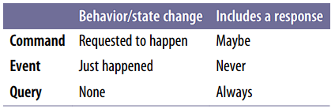

زیبایی رویدادها این است که آنها دو کلاه بر سر می گذارند: یک کلاه اعلان که سرویس ها را فعال می کند، بلکه یک کلاه تکراری که داده ها را از یک سرویس به سرویس دیگر کپی می کند. اما از دیدگاه خدمات، رویدادها نسبت به دستورات و پرس و جوها منجر به اتصال کمتری می شوند. اتصال شل یک ویژگی مطلوب است که در آن تعاملات از مرزهای استقرار عبور می کنند، زیرا سرویس هایی با وابستگی کمتر تغییر می کنند.
شکل زیر خلا صه موارد گفته شده است.
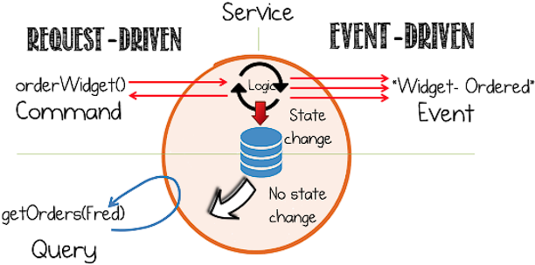
Coupling and Message Brokers
اصطلاح Loose coupling به طور گسترده استفاده می شود. در ابتدا یک طراحی اکتشافی برای ساختاردهی برنامه‌ها بود، اما وقتی برای سرویس‌های متصل به شبکه، به‌ویژه سرویس‌هایی که توسط تیم‌های مختلف اجرا می‌شوند، اعمال شود، باید کمی متفاوت تفسیر شود. در اینجا یک تعریف نسبتاً جدید از فرانک لیمان آورده شده است:
Loose coupling تعداد فرضیاتی را که دو طرف در مورد یکدیگر در هنگام تبادل اطلاعات انجام می دهند کاهش می دهد.
این مفروضات به طور گسترده به ترکیبی از داده ها، function، و operability مربوط می شود. همانطور که معلوم است، با این حال، این چیزی نیست که بیشتر مردم از اصطلاح Loose coupling استفاده می کنند. هنگامی که افراد به یک برنامه کاربردی با Loose coupling اشاره می کنند، معمولاً به معنای چیزی نزدیک تر به ادراک هستند که به شرح زیر تعریف می شود:
معیار تأثیر تغییر یک در مؤلفه بر سایر مؤلفه ها.
این مفهوم شهودی coupling را در بر می گیرد: که اگر دو موجودیت جفت (coupled) شوند، آنگاه عملی که برای یکی اعمال می شود منجر به اعمال اعمال بر دیگری می شود. اما بخش مهمی از این تعریف کلمه تغییر است که بر عنصر زمانی دلالت دارد. coupling یک چیز ثابت نیست. فقط در لحظه ای اهمیت دارد که ما سعی می کنیم نرم افزار خود را تغییر دهیم. در واقع، اگر نرم افزارمان را به حال خود رها کنیم و هرگز آن را تغییر ندهیم، coupling اصلا مهم نخواهد بود.

آیا Loose coupling همیشه خوب است؟
این احساس عمومی در صنعت وجود دارد که tight coupling (محکم) بد است و Loose coupling خوب است. این کاملاً دقیق نیست. هر دو در موقعیت های مختلف بسیار مفید هستند. ما می‌توانیم این رابطه را این‌طور خلاصه کنیم:
Loose coupling به مولفهها اجازه می‌دهد مستقل از یکدیگر تغییر کنند tight couplingبه اجزا اجازه می دهد ارزش بیشتری را از یکدیگر استخراج کنند.
مسیر Loose coupling ، به اشتراک گذاشتن نیست. اگر چیزی را به اشتراک نمی گذارید، دیگر برنامه ها نمی توانند به شما متصل شوند. برای مثال، میکروسرویس‌ها گاهی اوقات به عنوان «هیچ چیز مشترک یا shared nothing » نامیده می‌شوند، که تیم‌های مختلف را تشویق می‌کند تا داده‌ها را به اشتراک نگذارند و functionality را به اشتراک نگذارند (در سراسر مرزهای سرویس)، زیرا مانع از توانایی آن‌ها برای عملکرد مستقل می‌شود.
البته، مشکل اشتراک‌گذاری نکردن این است که خیلی مشارکتی نیست. شما به ناچار چرخ را دوباره اختراع می کنید یا دیگران را مجبور می کنید. بنابراین اگرچه ممکن است برای شما راحت باشد، اما احتمالاً برای بخش یا شرکتی که در آن کار می‌کنید چندان خوب نیست. اکثر برنامه های تجاری باید داده ها را با یکدیگر به اشتراک بگذارند، بنابراین همیشه سطحی از coupling وجود دارد. عملکرد اشتراکی ، سرویس هایی مانند DNS یا پردازش پرداخت، می تواند ارزشمند باشد، همانطور که کتابخانه های کد اشتراک گذاشته شده می توانند ارزشمند باشند. بنابراین tighter coupling البته می‌تواند چیز خوبی باشد، اما ما باید آگاه باشیم که این یک معامله یا tradeoff است.
به اشتراک گذاشتن همیشه coupling را در مورد هر چیزی که تصمیم داریم به اشتراک بگذاریم افزایش می دهد.
به عنوان مثال، در اکثر برنامه های کاربردی سنتی، شما به شدت به پایگاه داده خود متصل می شوید.( couple tightly) و برنامه شما تا حد ممکن مقادیر بیشتری را از توانایی پایگاه داده برای انجام عملیات فشرده داده استخراج می کند. اشکال کمی وجود دارد، زیرا برنامه و پایگاه داده با هم تغییر می کنند و معمولاً به سیستم های دیگر اجازه نمی دهید از پایگاه داده شما استفاده کنند. یک مثال متفاوت، DNS است که به طور گسترده در یک سازمان استفاده می شود. در این مورد، استفاده گسترده از آن باعث می شود که آن را عمیقاً ارزشمند، اما در عین حال tightly coupled کند. اما از آنجایی که به ندرت تغییر می کند و رابط کاربری نازکی دارد، نقطه ضعف عملی کمی دارد.
بنابراین می توانیم مشاهده کنیم که coupling یک جزء تنها در واقع تابعی از سه عامل با یک ضمیمه است:
- سطح رابط (عملکرد ارائه شده، وسعت و مقدار داده در معرض دید)
- تعداد کاربران
- ثبات عملیاتی و عملکرد
ضمیمه: فرکانس تغییر - یعنی اگر یک جزء تغییر نکند (داده، عملکرد یا عملیات)، پس connascence اهمیتی ندارد.
پیام‌رسانی به ما کمک می‌کند تا سرویس‌های loosely coupled بسازیم، زیرا داده‌های خالص را از یک مکان highly coupled (the source) منتقل می‌کند و آن را در یک مکان با loosely coupled (the subscriber) قرار می‌دهد. بنابراین هر عملیاتی که باید روی آن داده انجام شود در source انجام نمی‌شود، بلکه در هر subscriber انجام می‌شود، و فناوری‌های پیام‌رسانی مانند کافکا بیشتر مشکلات پایداری/عملکردی را از روی میز حذف می‌کنند.
از سوی دیگر، رویکردهای مبتنی بر درخواست با توجه به اینکه عملکرد، داده‌ها و عوامل عملیاتی در یک مکان واحد متمرکز شده‌اند، tightly coupled هستند. بعداً در این فصل، ایده یک bounded context را مورد بحث قرار می‌دهیم، که راهی برای متعادل کردن این دو است: پروتکل‌های درخواست محور که در داخل بافت محدود استفاده می‌شوند و پیام‌رسانی بین آنها. ما همچنین پیامدهای گسترده تر جفت شدن را با جزئیات در فصل 8 مورد بحث قرار می دهیم.

Data Coupling ضروری اجتناب ناپذیر است
همه مشاغل با اندازه قابل توجه مجموعه داده های اصلی دارند که بسیاری از برنامه ها به آنها نیاز دارند. اگر به یک کاربر ایمیل می فرستید، به آدرس او نیاز دارید. اگر در حال تهیه گزارش فروش هستید، به ارقام فروش نیاز دارید. و غیره. داده‌ها چیزی است که برنامه‌ها نمی‌توانند بدون آن انجام دهند، و هیچ راهی برای کدنویسی در مورد نداشتن داده وجود ندارد (در حالی که ممکن است، برای مثال، برای دسترسی نداشتن به برخی از عملکردها، کدنویسی کنید). بنابراین تقریباً همه سیستم‌های تجاری، در سازمان‌های بزرگ‌تر، به سطح پایه‌ای از essential data coupling. نیاز دارند.
Functional couplings are optional. Core data couplings are essential.

استفاده از رویدادها برای اعلان
بیشتر message brokers یک تسهیلات publish-subscribe را ارائه می‌کنند که در آن منطق نحوه مسیریابی پیام‌ها توسط گیرندگان تعریف می‌شود نه فرستنده. این فرآیند به عنوان مسیریابی گیرنده محور شناخته می شود. بنابراین گیرنده کنترل حضور خود در تعامل را حفظ می کند، که سیستم را قابل اتصال می کند (شکل 5-2 را ببینید).
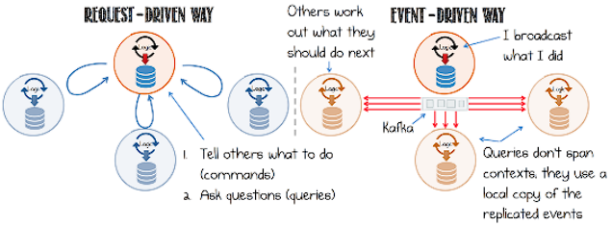
شکل: مقایسه بین رویکردهای درخواست پاسخ و رویداد محور که نشان می دهد چگونه رویکردهای رویداد محور couplingکمتری را ارائه می دهند.

بیایید به یک مثال ساده بر اساس سفارش مشتری یک iPad نگاه کنیم. کاربر روی خرید کلیک می کند و سفارش به سرویس سفارشات ارسال می شود. سپس سه چیز اتفاق می افتد:
- خدمات حمل و نقل اطلاع داده شده است.
- آدرسی را جستجو می کند که آیپد را به آن بفرستد.
- فرآیند حمل و نقل را شروع می کند.
در یک رویکرد مبتنی بر REST یا RPC ممکن است شبیه شکل 5-3 باشد.
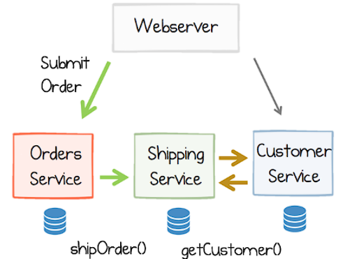
شکل 5-3. یک سیستم مدیریت سفارش مبتنی بر درخواست
همین جریان را می‌توان با رویکرد رویداد محور ایجاد کرد (شکل 5-4)، که در آن سرویس سفارش‌ها صرفاً رویداد را ثبت می‌کند، «سفارش ایجاد شده»، که سرویس حمل‌ونقل سپس به آن واکنش نشان می‌دهد.
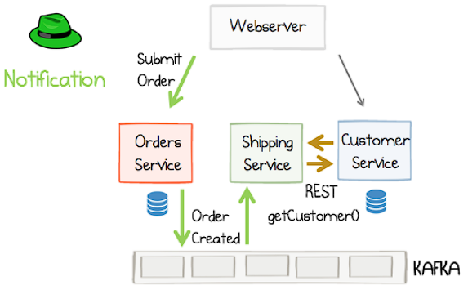
شکل 5-4. یک نسخه مبتنی بر رویداد از سیستم که در شکل 5-3 توضیح داده شده است. در این پیکربندی، رویدادها فقط به عنوان وسیله ای برای اطلاع رسانی استفاده می شوند: سرویس سفارشات، خدمات حمل و نقل را از طریق کافکا مطلع می شوند.
اگر به شکل 5-4 به دقت نگاه کنیم، تعامل بین سرویس سفارشات و خدمات حمل و نقل چندان تغییر نکرده است، به جز اینکه آنها از طریق رویدادها به جای تماس مستقیم با یکدیگر ارتباط برقرار می کنند. اما یک تغییر مهم وجود دارد: سرویس سفارشات هیچ اطلاعی از وجود خدمات حمل و نقل ندارد. این فقط یک رویداد را مطرح می کند که نشان می دهد کار خود را انجام داده و دستوری ایجاد شده است. سرویس حمل و نقل اکنون کنترل دارد که آیا در تعامل شرکت می کند یا خیر. این مثالی از مسیریابی گیرنده محور است: منطق مسیریابی به جای فرستنده، در گیرنده رویدادها قرار دارد. بار مسئولیت از بین رفته است! این امر اتصال را کاهش می دهد و سطح مفیدی از قابلیت اتصال (Pluggability) را به سیستم اضافه می کند.
با پیچیده تر شدن سیستم ها، قابلیت اتصال (Pluggability) اهمیت فزاینده ای پیدا می کند. فرض کنید تصمیم داریم سیستم خود را با افزودن یک سرویس قیمت گذاری مجدد گسترش دهیم، که قیمت کالاها را در زمان واقعی به روز می کند، قیمت محصول را بر اساس عرضه و تقاضا تغییر می دهد (شکل 5-5). در یک رویکرد مبتنی بر REST یا RPC، ما باید یک متد () maybeUpdatePrice را معرفی کنیم که توسط سرویس سفارشات و سرویس پرداخت فراخوانی می شود. اما در مدل رویداد محور، قیمت‌گذاری مجدد فقط سرویسی است که برای سفارش‌ها و پرداخت‌ها به جریان رویداد متصل می‌شود و در صورت رعایت معیارهای مربوطه، به‌روزرسانی‌های قیمت را ارسال می‌کند.
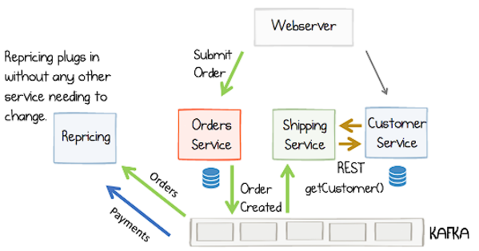
شکل 5-5. گسترش سیستم شرح داده شده در شکل 5-4 با افزودن یک سرویس قیمت گذاری مجدد برای نشان دادن قابلیت اتصال معماری

استفاده از رویدادها برای ارائه انتقال وضعیت state transfer
در شکل 5-5، ما از رویدادها به عنوان وسیله ای برای اطلاع رسانی استفاده کردیم، اما درخواست آدرس مشتری را به عنوان تماس REST/RPC گذاشتیم.
همچنین می‌توانیم از رویدادها به‌عنوان یک نوع انتقال وضعیت state transfer استفاده کنیم تا به جای ارسال درخواست به سرویس مشتری، از جریان رویداد برای تکرار داده‌های مشتری از سرویس مشتری به سرویس حمل و نقل استفاده کنیم، جایی که می‌توان آن‌ها را به صورت محلی پرس و جو کرد.(queried locally) (شکل 5-6 را ببینید).
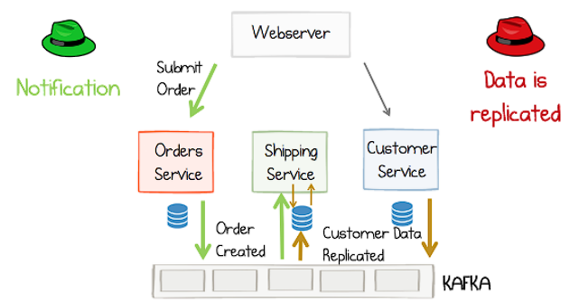
شکل 5-6. گسترش سیستم شرح داده شده در شکل 5-4 تا کاملاً رویداد محور باشد. در اینجا رویدادها برای اطلاع رسانی (سرویس سفارشات سرویس حمل و نقل را مطلع می کند) و همچنین برای تکرار داده ها (داده ها از سرویس مشتری به سرویس حمل و نقل تکرار می شوند، جایی که می توان آنها را به صورت محلی پرس و جو کرد) استفاده می شود.

این باعث می‌شود از دیگر ویژگی‌هایی که رویداد ها دارند - کلاه تکراری آنها استفاده شود. (به طور معمول به این انتقال حالت event-carried state transfer گفته می شود، که اساساً شکلی از یکپارچه سازی داده ها(data integration) است.) بنابراین کلاه اعلان معماری را قابل اتصال تر می کند و کلاه تکراری داده ها را از یک سرویس به سرویس دیگر منتقل می کند تا پرس و جوها به صورت محلی اجرا شوند. . تکثیر یک مجموعه داده به صورت محلی بسیار سودمند است به همان روشی که caching اغلب سودمند است، زیرا الگوهای دسترسی به داده ها را سریعتر می کند.

از کدام رویکرد استفاده کنیم
می‌توانیم مزایای رویکرد خالص « query by event-carried state transfer » را به صورت زیر خلاصه کنیم:
- ایزوله بهتر و خودمختاری Better isolation and autonomy
جداسازی بهتر برای خودمختاری مورد نیاز است. ایزوله و محلی نگه داشتن داده های مورد نیاز برای هدایت پرس و جوها به این معنی است که تحت کنترل سرویس باقی می ماند.
- دسترسی سریعتر به داده ها
معمولاً دسترسی به داده های محلی سریعتر است. این امر به ویژه زمانی صادق است که داده‌های سرویس‌های مختلف باید ترکیب شوند، یا جایی که پرس و جو در محدوده جغرافیایی قرار می‌گیرد.
- در مواردی که داده ها باید به صورت آفلاین در دسترس باشند
در مورد دستگاه تلفن همراه، کشتی، هواپیما، قطار یا موارد مشابه، replicating مجموعه داده مکانیزمی برای حرکت و همگام سازی مجدد در هنگام اتصال فراهم می کند.
از سوی دیگر، رویکرد REST/RPC مزایایی دارد:
- سادگی
پیاده‌سازی آن ساده‌تر است، زیرا قطعات متحرک کمتری وجود دارد و هیچ حالتی برای مدیریت وجود ندارد.
- Singleton
State تنها در یک مکان زندگی می‌کند (caching غیرقابل اجتناب!)، یعنی یک مقدار را می‌توان در آنجا تغییر داد و همه کاربران بلافاصله آن را مشاهده می‌کنند. این برای موارد استفاده ای که نیاز به همگامی دارند مهم است - برای مثال، خواندن موجودی حساب قبلی به روز شده (ما به نحوه ترکیب این ویژگی با رویدادها در "در هم ریختن CQRS با خواندن مسدود کردن" در صفحه 142 در فصل 15 نگاه می کنیم).
- کنترل متمرکز
جریان های کاری فرمان و کنترل را می توان برای متمرکز کردن فرآیندهای تجاری در یک سرویس کنترلی واحد استفاده کرد. این باعث می شود که استدلال در مورد آن آسان تر شود.

البته، همانطور که قبلا دیدیم، می‌توانیم این دو رویکرد را با هم ترکیب کنیم و بسته به اینکه روی کدام کلاه تاکید می‌کنیم، راه‌حلی به دست می‌آوریم که مناسب یک معماری با اندازه‌های متفاوت است. اگر ما برای یک موردکاریرد کوچک و سبک وزن طراحی می کنیم - مانند ساخت یک برنامه آنلاین - روی کلاه اعلانات سنگینی می کنیم، زیرا وزن تکرار داده ها ممکن است یک بار غیرضروری در نظر گرفته شود. اما در یک معماری بزرگتر و پیچیده‌تر، ممکن است تاکید بیشتری بر روی کلاه تکراری داشته باشیم تا هر سرویس استقلال بیشتری نسبت به داده‌هایی که درخواست می‌کند داشته باشد. (این موضوع در فصل 8 با جزئیات بیشتر مورد بحث قرار گرفته است.) برنامه های کاربردی Microservice معمولا بزرگتر هستند و از هر دو کلاه استفاده می کنند. Jonas Bonér این را کاملاً قاطعانه بیان می کند:
ارتباط بین میکروسرویس ها باید بر اساس ارسال پیام ناهمزمان باشد (در حالی که منطق درون هر میکروسرویس به صورت همزمان انجام می شود).
مجریان باید توجه داشته باشند که او این را در تعریف دقیقی از میکرو سرویس ها هدایت می کند، تعریفی که در آن سرویس ها به طور مستقل قابل استقرار هستند. تفسیرهای سست، که به طور گسترده در صنعت دیده می شوند، ممکن است چنین ادعایی قوی نداشته باشند.

الگوی همکاری رویداد The Event Collaboration Pattern
برای ایجاد میکرو سرویس‌های با استفاده از رویدادها، اغلب از الگویی به نام Event Collaboration استفاده می‌شود. این به مجموعه‌ای از سرویس‌ها اجازه می‌دهد تا حول یک گردش کار تجاری با یکدیگر همکاری کنند و هر سرویس با گوش دادن به رویدادها و سپس ایجاد موارد جدید، سهم خود را انجام دهد. بنابراین، برای مثال، ممکن است با ایجاد یک سفارش شروع کنیم، و سپس سرویس‌های مختلف روند کار را تا زمانی که کالای خریداری‌شده به درب کاربر برسد، تکامل دهند.
این ممکن است خیلی متفاوت از هر گردش کار دیگری به نظر نرسد، اما نکته ویژه در مورد همکاری رویداد این است که هیچ سرویس واحدی مالک کل فرآیند نیست. در عوض، هر سرویس دارای بخش کوچکی است - برخی از زیر مجموعه‌های انتقال حالت - و اینها از طریق زنجیره‌ای از رویدادها به هم متصل می‌شوند. بنابراین هر سرویس کار خود را انجام می دهد، سپس رویدادی را مطرح می کند که نشان دهنده کاری است که انجام داده است. اگر پرداختی را پردازش کند، یک رویداد پرداخت پردازش شده ایجاد می‌کند. اگر یک سفارش را تایید می کرد، Order Validated را فراخوانی می کرد و غیره. این رویدادها مرحله بعدی را در زنجیره راه اندازی می کنند (که می تواند دوباره آن سرویس را راه اندازی کند، یا در عوض سرویس دیگری را راه اندازی کند).
در شکل 5-7 هر دایره یک رویداد را نشان می دهد. رنگ دایره موضوعی را که در آن قرار دارد مشخص می کند. یک گردش کار از سفارش درخواست شده تا سفارش تکمیل شده تغییر می کند. سه سرویس (سفارش، پرداخت، حمل و نقل) انتقال وضعیت مربوط به بخش آنها از گردش کار را انجام می دهند. نکته مهم این است که هیچ سرویسی از وجود هیچ سرویس دیگری اطلاع ندارد و هیچ سرویسی مالک کل گردش کار نیست. به عنوان مثال، سرویس پرداخت فقط می داند که باید به سفارشات معتبر واکنش نشان دهد و رویدادهای پرداخت پردازش را ایجاد کند، و سپس روند کار را یک قدم به جلو می یرد. بنابراین، ارزش همکاری در رویداد، بدون تعجب، رویدادها است!
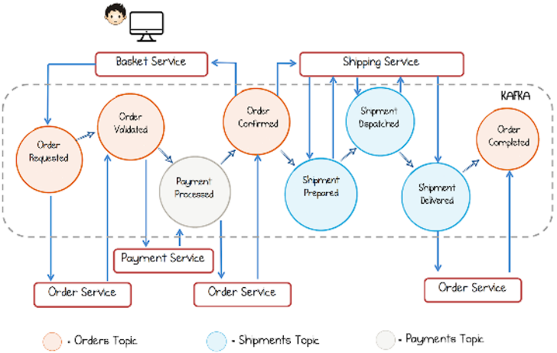

فقدان هر یک از نقاط کنترل مرکزی به این معنی است (که سیستم‌هایی مانند اینها اغلب choreographies نامیده می‌شوند): هر سرویس زیرمجموعه‌ای از state transitions را مدیریت می‌کند، که وقتی کنار هم قرار می‌گیرند، کل فرآیند تجاری را توصیف می‌کنند. این را می توان با orchestration مقایسه کرد، که در آن یک فرآیند ، کل گردش کار را از یک مکان - به عنوان مثال، از طریق یک مدیر فرآیند، دست می دهد و کنترل می کند. یک مدیر فرآیند با درخواست-پاسخ پیاده سازی می شود.
سیستم های choreographies دار این مزیت را دارند که قابل اتصال pluggable هستند. اگر سرویس پرداخت تصمیم بگیرد که سه نوع رویداد جدید را برای بخش پرداخت گردش کار ایجاد کند، تا زمانی که رویداد پرداخت پردازش شده باقی بماند، می‌تواند این کار را بدون تأثیر بر هیچ سرویس دیگری انجام دهد. این مفید است زیرا به این معنی است که اگر یک سرویس را پیاده‌سازی می‌کنید، می‌توانید روش کار خود را تغییر دهید و هیچ سرویس دیگری نیازی به دانستن یا اهمیت دادن به آن ندارد. در مقابل، در یک سیستم orchestrated ، که در آن یک سرویس، گردش کار را دیکته می‌کند، همه تغییرات باید در کنترل‌کننده انجام شود. اینکه کدام یک از این رویکردها برای شما بهتر است کاملاً به موارد استفاده بستگی دارد، اما مزیت orchestration این است که کل گردش کار، به صورت کد، در یک مکان نوشته می شود. این باعث می شود استدلال در مورد سیستم آسان شود. نقطه ضعف این است که مدل به شدت به کنترلر متصل tightly coupled است، بنابراین رویکردهای choreographies به طور کلی با پیاده سازی های بزرگتر (به ویژه آنهایی که تیم ها را در بر می گیرند و بنابراین مستقل از یکدیگر تغییر می کنند) مناسب تر هستند.
The events service’s share form a journal, or “shared narrative,” describing exactly how your business evolved over time.

ارتباط با پردازش جریانی Relationship with Stream Processing
دوگانگی اعلان و تکرار رویدادها به ترتیب به مفاهیم پردازش جریان بدون حالت و حالت دار مپ می کند. بهترین راه برای درک این موضوع، در نظر گرفتن مثال سرویس حمل و نقل است که قبلاً در این فصل بحث کردیم. اگر سرویس حمل و نقل را برای استفاده از Kafka Streams API تغییر دهیم، می‌توانیم به دو روش با مشکل برخورد کنیم (شکل 5-8):
- رویکرد Stateful
جدول مشتریان را در Kafka Streams API (که در شکل به صورت"KTable" نشان داده شده است) تکرار کنید. این باعث استفاده از رویکرد event-carried state transfer می شود.
- رویکرد Stateless
ما رویدادها را پردازش می کنیم و با هر سفارشی که پردازش می شود، مشتری مناسب را جستجو می کنیم.
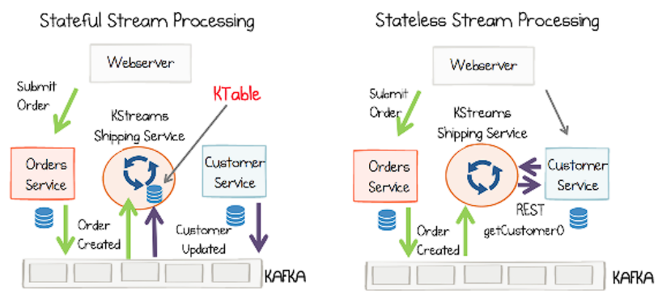
شکل 5-8. پردازش جریان حالت حالت شبیه به استفاده از رویدادها برای اعلان و انتقال حالت (سمت چپ) است، در حالی که پردازش جریان بدون حالت مشابه استفاده از رویدادها برای اعلان است (راست)
بنابراین استفاده از event-carried state transfer ، در پردازش جریان Stateful ، متفاوت است. در مقایسه با مثالی که قبلاً در این فصل استفاده کردیم، از دو جهت مهم مقایسه می‌شود:
- مجموعه داده‌ها باید به طور کامل در کافکا نگهداری شوند. بنابراین اگر به جدولی از مشتریان join کنیم، تمام سوابق مشتری باید به عنوان رویداد در کافکا ذخیره شوند.
- پردازنده استریم شامل فضای ذخیره‌سازی در حال پردازش و مقیم دیسک برای نگهداری جدول است. هیچ پایگاه داده خارجی وجود ندارد و این باعث می شود که سرویس satetful داشته باشد. سپس Kafka Streams تعدادی از تکنیک ها را برای عملی کردن مدیریت این حالت به کار می گیرد.

ترکیب پروتکل‌های درخواستی و رویداد محور Mixing Request- and Event-Driven Protocols
یک رویکرد رایج، به ویژه در سیستم‌های کوچک‌تر مبتنی بر وب، ترکیب پروتکل‌ها است، همانطور که در شکل 5-9 نشان داده شده است. سرویس‌های آنلاین مستقیماً با کاربر تعامل دارند، مثلاً با REST، اما همچنین تغییرات state ژورنال در کافکا را نیز در بر می‌گیرد (به «به‌اختصار منبع‌یابی رویداد، منبع‌یابی فرمان، و CQRS» در صفحه 55 در فصل 7 مراجعه کنید). خدمات آفلاین (برای صورت‌حساب، انجام و غیره) صرفاً با رویدادها ساخته می‌شوند.
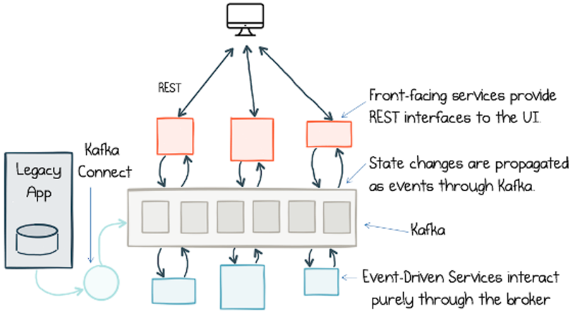
شکل 5-9. یک مثال بسیار ساده از خدمات رویداد محور، داده ها از یک برنامه lagacy از طریق Connect API وارد می شوند. سرویس‌های user-facing ، APIهای REST را به رابط کاربری ارائه می‌کنند. تغییرات حالت به عنوان رویداد برای کافکا ثبت می شود. در پایین، پردازش کسب‌وکار از طریق همکاری رویداد انجام می‌شود.

در پیاده‌سازی‌های بزرگ‌تر، سرویس‌ها معمولاً در کنار هم قرار می‌گیرند، برای مثال در یک دپارتمان یا تیم. آنها پروتکل ها را در داخل یک خوشه ترکیب می کنند، اما برای برقراری ارتباط بین خوشه ها به رویدادها متکی هستند (شکل 5-10 را ببینید).
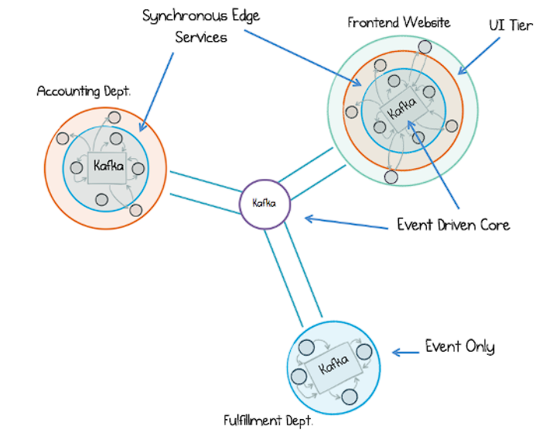
شکل 5-10. خوشه‌های سرویس زمینه‌های محدودی را تشکیل می‌دهند که در آن عملکرد به اشتراک گذاشته می‌شود. زمینه‌ها فقط از طریق رویدادها، بخش‌های فراگیر، جغرافیا یا ابرها با یکدیگر تعامل دارند

در شکل 5-10، سه دپارتمان تنها از طریق رویدادها با یکدیگر ارتباط برقرار می‌کنند. در داخل هر دپارتمان (سه دایره بزرگتر)، رابط‌های سرویس آزادانه‌تر به اشتراک گذاشته می‌شوند و جریان‌های رویداد محور با دانه‌بندی دقیق‌تری وجود دارد که همکاری را پیش می‌برد. هر دپارتمان شامل تعدادی زمینه داخلی محدود است - گروه های کوچکی از سرویس ها که یک مدل دامنه مشترک دارند، معمولاً با هم مستقر می شوند و از نزدیک با هم همکاری می کنند. در عمل، اغلب سلسله مراتبی از اشتراک گذاری وجود دارد. در بالای این سلسله مراتب، دپارتمان‌ها به‌طور ضعیفی با هم پیوند loosely coupled دارند: تنها چیزی که آنها به اشتراک می‌گذارند رویدادها است. در داخل یک دپارتمان، برنامه‌های کاربردی زیادی وجود خواهد داشت و آن برنامه‌ها با مکانیزم‌های درخواست پاسخ و مبتنی بر رویداد، مانند شکل 5-9، با یکدیگر تعامل خواهند داشت. هر برنامه ممکن است خود از چندین سرویس تشکیل شده باشد، اما اینها معمولاً با یکدیگر tightly coupled هستند، یک مدل دامنه را به اشتراک می گذارند و دارای زمانبندی های انتشار سنکرون synchronized release هستند.
این رویکرد، که استفاده مجدد را در یک زمینه محدود bounded context محدود می کند، ایده ای است که از طراحی دامنه محور یا DDD می آید. یکی از ایده‌های بزرگ در DDD این بود که استفاده مجدد گسترده نتیجه معکوس حواهد داشت و رویکرد بهتر ایجاد مرزها در اطراف حوزه‌های تجاری و مدل‌سازی جداگانه آنهاست. بنابراین در یک زمینه محدود، مدل دامنه به اشتراک گذاشته می‌شود، و همه چیز برای هر چیز دیگری در دسترس است، اما زمینه‌های محدود متفاوت مدل یکسانی را به اشتراک نمی‌گذارند، و معمولاً از طریق واسط‌های محدودتر تعامل دارند.
این ایده توسط پیاده‌کننده‌های میکروسرویس توسعه داده شد، بنابراین یک زمینه محدود مجموعه‌ای از مؤلفه‌ها یا سرویس‌های نزدیک مرتبط را توصیف می‌کند که کد را به اشتراک می‌گذارند و با هم مستقر می‌شوند. در فراتر از زمینه های محدود، اشتراک گذاری کمتری وجود دارد (چه کد، عملکرد یا داده). در واقع، همانطور که قبلاً در این فصل اشاره کردیم، به این دلیل میکروسرویس ها را اغلب « shared nothing» می نامند.
خلاصه
کسب و کارها مجموعه ای از افراد، تیم ها و بخش هایی هستند که طیف وسیعی از عملکردها را انجام می دهند که توسط فناوری پشتیبانی می شود. تیم ها برای کارآمد بودن باید به صورت ناهمزمان با یکدیگر کار کنند و بسیاری از فرآیندهای تجاری ذاتاً ناهمزمان هستند - به عنوان مثال، ارسال یک بسته از یک انبار به درب کاربر. بنابراین ممکن است پروژه‌ای را به‌عنوان یک وب‌سایت شروع کنیم، جایی که فرانت‌اند تماس‌های همزمان با سرویس‌های پشتیبان برقرار می‌کند، اما همانطور که وب تماس‌های همزمان(web of synchronous calls) رشد می‌کند، سرویس‌ها را در زمان اجرا tightly couple می‌شوند. روش‌های مبتنی بر رویداد این را معکوس می‌کنند، سیستم‌ها را در زمان جدا می‌کنند و به آنها اجازه می‌دهند مستقل از یکدیگر تکامل یابند.
در این فصل متوجه شدیم که رویدادها، در واقع، دو نقش مجزا دارند: یکی برای اطلاع رسانی (یک فراخوان برای اقدام)، و دیگری مکانیزمی برای انتقال حالت (هل دادن داده ها به هر کجا که لازم باشد). رویدادها سیستم را قابل اتصال می‌کنند و برای معماری‌هایی با اندازه معقول، ترکیب پروتکل‌های مبتنی بر درخواست و رویداد معقول است، اما هنگام استفاده از این دو طرف رویداد دوگانگی باید مراقب باشید: آنها به انواع معماری بسیار متفاوتی منجر می‌شوند. در نهایت، ما به چگونگی مقیاس‌بندی این دو رویکرد با جداسازی زمینه‌های محدود متفاوتی که تنها از طریق رویدادها با یکدیگر همکاری می‌کنند، نگاه کردیم.
اما با همه این صحبت ها در مورد رویدادها، ما کمی از log های قابل پخش یا پردازش جریانی صحبت کرده ایم. وقتی این الگوها را با کافکا اعمال می کنیم، خود مجموعه ابزار فرصت های جدیدی را ایجاد می کند. نگهداری در broker به ابزاری تبدیل می‌شود که می‌توانیم برای آن طراحی کنیم، و به ما امکان می‌دهد داده‌های بیرونی را با یک ذخیره مرکزی از رویدادها که سرویس ها می‌توانند به آن رجوع کنند، در آغوش بگیریم. بنابراین، مهندسان عملیات، که در بخش ابتدایی این فصل در مورد آنها صحبت کردیم، همچنان نقش کارآگاه را بازی می‌کنند، اما امیدواریم که نه چندان زیاد - و حداقل اکنون داستان با یک فیلمنامه همراه است!

فصل 6 : پردازش رویدادها با توابع Stateful
سبک‌های Imperative (دستوری) برنامه‌نویسی برخی از قدیمی‌ترین سبک‌های برنامه‌نویسی هستند و محبوبیت آنها به دلایل خوبی ادامه دارد. رویه ها به صورت متوالی اجرا می شوند، داستان صفحهات را اسپل می کند و وضعیت برنامه را در حین انجام آن تغییر می دهند.
همانطور که برنامه های کاربردی اصلی در دهه های 1980 و 1990 به توزیع شده تبدیل شدند، همان طرز فکر در این حوزه توزیع شده اعمال شد. رویکردهایی مانند Corba و EJB (Enterprise JavaBeans) سطح انتزاع را بالا بردند و برنامه‌نویسی توزیع‌شده را در دسترس‌تر کردند. تاریخ همیشه اینها را به خوبی قضاوت نکرده است. EJB، در حالی که به عنوان یک نوش داروی زمان خود تبلیغ می شد، به سرعت در کنار راه افتاد زیرا سیستم ها با مشکل tight coupling و این تصور نادرست که شبکه چیزی است که باید از برنامه نویس انتزاع شود.
انصافاً، همه چیز از آن زمان بهبود یافته است، با فناوری های محبوبی مانند gRPC و Finagle که عناصر ناهمزمانی را به سبک request-driven اضافه می کنند. اما کاربرد این طرز فکر در طراحی سیستم‌های توزیع‌شده لزوماً سازنده‌ترین یا انعطاف‌پذیرترین مسیری نیست که باید در پیش گرفت. دو سبک برنامه نویسی که با طراحی توزیع شده، به ویژه برای سرویس ها، dataflow و سبک های functional هستند.
اگر از ابزارهایی مانند Sed یا زبان هایی مانند Awk استفاده کرده باشید، با برنامه نویسی dataflow مواجه خواهید شد. اینها در درجه اول برای پردازش متن استفاده می شوند. به عنوان مثال، یک جریان از خط ها ممکن است از طریق یک regex، یک خط در یک زمان، با خروجی لوله به فرمان بعدی، از طریق stdin و stdout به زنجیر کشیده شود. این سبک برنامه بیشتر شبیه یک خط مونتاژ است که هر کارگر وظیفه خاصی را انجام می دهد، زیرا محصولات در امتداد تسمه نقاله راه می یابند. از آنجایی که هر کارگر فقط به در دسترس بودن ورودی های داده توجه دارد، هیچ "وضعیت پنهان" برای ردیابی وجود ندارد. این بسیار شبیه به روش کار سیستم های استریم است. رویدادها در یک پردازنده جریانی انباشته می شوند که منتظر یک شرط هستند، مثلاً یک عملیات پیوستن بین دو جریان مختلف. هنگامی که رویدادهای صحیح وجود دارد، عملیات اتصال کامل می شود و خط لوله به دستور بعدی ادامه می یابد. بنابراین کافکا معادل یک pipe را در پوسته یونیکس ارائه می دهد و پردازنده های جریانی عملکردهای زنجیره ای را ارائه می دهند.
مشابه مفید مشابهی با برنامه نویسی تابعی وجود دارد. مانند سبک جریان داده، حالت در جای خود جهش پیدا نمی کند، بلکه از تابعی به تابع دیگر تکامل می یابد، و این با نحوه عملکرد پردازنده های جریانی مطابقت دارد. بنابراین بیشتر مزایای زبان های تابعی و جریان داده در سیستم های جریان نیز صدق می کند. این موارد را می توان به طور کلی به این صورت خلاصه کرد:
- جریان یک توانایی ذاتی برای موازی سازی دارد.
- جریان به طور طبیعی خود را به ایجاد مجموعه داده های cached و به روز نگه داشتن آنها کمک می کند. این باعث می شود که برای سیستم هایی که داده ها و کدها توسط شبکه از هم جدا شده اند، به ویژه پردازش داده ها و رابط های گرافیکی مناسب باشد.
- سیستم‌های جریانی نسبت به روش‌های سنتی انعطاف‌پذیرتر هستند، زیرا در دسترس بودن بالا در زمان اجرا تعبیه شده است و برنامه‌ها به شیوه‌ای بدون تلفات اجرا می‌شوند (به بحث منبع یابی رویداد در فصل 7 مراجعه کنید).
- عملکردهای جریان معمولاً راحت تر از برنامه های معمولی است. توابع خالص عاری از عوارض جانبی هستند. توابع Stateful نیستند، اما از حالت تغییرپذیر مشترک اجتناب می کنند.
- سیستم‌های استریم، فرهنگ چند زبانه را در بر می‌گیرند، چه از طریق زبان‌های برنامه‌نویسی مختلف و چه از طریق ذخیره‌سازی داده‌های مختلف.
- برنامه ها در سطح بالاتری از انتزاع نوشته می شوند و آنها را قابل درک تر می کند.

اما رویکردهای پخش جریانی برخی از جنبه های منفی را نیز به ارث می برند. زبان‌های کاملاً کاربردی باید هنگام تعامل با عناصر رویه‌ای یا حالت‌دار مانند سیستم‌های فایل یا شبکه، درباره عدم تطابق امپدانس مذاکره کنند. در روشی مشابه، سیستم‌های استریم اغلب باید به سبک درخواست-پاسخ REST یا RPC ترجمه شوند و دوباره برگردند. این امر باعث شده است که برخی از پیاده‌کننده‌ها سیستم‌هایی را حول یک هسته عملکردی بسازند، که رویدادها را به صورت ناهمزمان پردازش می‌کند، که در یک پوسته ضروری پیچیده شده است، که برای هدایت به و از رابط‌های درخواست-پاسخ رو به بیرون استفاده می‌شود. الگوی "هسته عملکردی، پوسته دستوری" عناصر کلیدی سیستم را انعطاف پذیر و مقیاس پذیر نگه می دارد و سرویس ها را تشویق می کند تا از عوارض جانبی اجتناب کنند و منطق تجاری خود را به عنوان عملکردهای ساده که از طریق گزارش به هم زنجیر شده اند بیان کنند.
در بخش بعدی با دقت بیشتری به این خواهیم پرداخت که چرا حالت، در زمینه پردازش جریان، اهمیت دارد.

Stateful کردن سرویس ها
یک شعار خوب وجود دارد که statelessness خوب است و دلیل خوبی هم دارد. سرویس‌های بدون حالت فوراً شروع می‌شوند (بدون نیاز به بارگذاری داده‌ها) و می‌توانند به صورت خطی، cookie-cutter-style مقیاس شوند.
وب سرورها مثال خوبی هستند: برای افزایش ظرفیت آنها برای تولید محتوای پویا، ما می توانیم یک لایه وب را به صورت افقی، به سادگی با افزودن سرورهای جدید، مقیاس بندی کنیم. پس چرا ما چیز دیگری می خواهیم؟ نکته مهم این است که بیشتر برنامه ها واقعاً statelessness نیستند. یک وب سرور باید بداند چه صفحاتی را رندر کند، چه sessions فعال هستند و موارد دیگر. این مشکلات را با نگه داشتن وضعیت در یک پایگاه داده حل می کند. بنابراین پایگاه داده حالت دارد و وب سرور بدون حالت است. مشکل حالت به تازگی یک لایه پایین کشیده شده است. اما همانطور که ترافیک وب سایت افزایش می یابد، معمولاً برنامه نویسان را به حالت حافظه پنهان به صورت محلی سوق می دهد و کش محلی منجر به استراتژی های عدم اعتبار کش می شود و معمولاً یک مارپیچ از مسائل انسجامی ایجاد می شود.
پلتفرم‌های پخش جریانی به این مشکل که در آن state باید در آن زندگی کند، کمی متفاوت است. اول، به یاد بیاورید که رویدادها نیز حقایقی هستند، مانند تسمه نقاله در خط مونتاژ به سمت پردازنده جریان همگرا می شوند. بنابراین، برای بسیاری از موارد استفاده، رویدادهایی که یک فرآیند را آغاز می‌کنند، حاوی تمام داده‌هایی هستند که برنامه به آن نیاز دارد، دقیقاً مانند برنامه‌های جریان داده که در حال حاضر بحث شد. اگر محتوای یک سفارش را تأیید می کنید، تنها چیزی که نیاز دارید جریان رویداد آن است.
گاهی اوقات این سبک پردازش بدون دولت به طور طبیعی اتفاق می افتد. در موارد دیگر، اجراکنندگان عمداً رویدادها را از قبل غنی می‌کنند تا اطمینان حاصل کنند که تمام داده‌های مورد نیاز برای کار را در اختیار دارند. اما غنی‌سازی به‌طور اجتناب‌ناپذیر به معنای جستجوی چیزها، معمولاً در یک پایگاه داده است.
موتورهای پردازش جریان حالت دار، مانند Kafka’s Streams API، یک گام فراتر می روند: آنها اطمینان می دهند که تمام داده هایی که یک محاسبات به آن نیاز دارد، زودتر از موعد در API بارگذاری می شود، چه رویدادها یا هر جدولی که برای انجام جستجوها یا غنی سازی ها لازم است. در بسیاری از موارد این باعث می‌شود که API و در نتیجه برنامه کاربردی باشد، و اگر بنا به دلایلی مجدداً راه‌اندازی می‌شد، قبل از ادامه آن باید دوباره آن حالت را دریافت کند. این باید کمی غیر منطقی به نظر برسد. چرا می خواهید یک سرویس را دولتی کنید؟ راه دیگری برای نگریستن به این موضوع، به عنوان یک فرم پیشرفته از کش است که با حجم های کاری فشرده داده مناسب تر است. برای روشن‌تر شدن این موضوع، اجازه دهید به سه مثال نگاه کنیم - یکی که از جستجوی پایگاه داده استفاده می‌کند، یکی که رویداد محور است اما بدون حالت، و دیگری که رویداد محور است اما حالتی دارد.
رویکرد Event-Driven
فرض کنید ما یک سرویس ایمیل داریم که به جریان رویدادی از سفارش‌ها گوش می‌دهد و پس از تکمیل خرید، ایمیل‌های تأیید را برای کاربران ارسال می‌کند. این به اطلاعاتی در مورد سفارش و همچنین پرداخت مربوطه نیاز دارد. چنین سرویس ایمیلی ممکن است به روش های مختلفی ایجاد شود. بیایید با این فرض شروع کنیم که یک سرویس رویداد محور ساده است (به عنوان مثال، بدون استفاده از یک API جریان، مانند شکل 6-1). ممکن است به رویدادهای سفارش واکنش نشان دهد، سپس پرداخت مربوطه را جستجو کند. یا ممکن است برعکس عمل کند: واکنش به پرداخت‌ها، سپس جستجوی سفارش مربوطه. بیایید اولی را فرض کنیم.

بنابراین یک جریان رویداد پردازش می‌شود و جستجوهایی که داده‌های مورد نیاز را جذب می‌کنند به صورت درون خطی انجام می‌شوند. راه حل از دو مشکل رنج می برد:
- نیاز دائمی به بررسی همه چیز، یک پیام در یک زمان.
- پرداخت و سفارش تقریباً در یک زمان ایجاد می شوند، بنابراین ممکن است یکی قبل از دیگری وارد شود. این بدان معنی است که اگر سفارش قبل از اینکه پرداخت در پایگاه داده در دسترس باشد، به سرویس ایمیل برسد، باید یا آن را مسدود کرده و pull تا زمانی که در دسترس قرار گیرد یا بدتر از آن، پردازش ایمیل را به طور کامل نادیده بگیریم.

رویکرد جریان خالص (بدون وضعیت)
یک سیستم پخش جریانی از زاویه کمی متفاوت به این مشکل می پردازد. جریان ها تا رسیدن هر دو رویداد بافر می شوند و می توان آنها را به هم متصل کرد (شکل 6-2).
این دو مشکل فوق الذکر را با رویکرد رویداد محور حل می کند. هیچ جستجوی از راه دور وجود ندارد و به اولین نکته می پردازد. همچنین دیگر اهمیتی ندارد که رویدادها با چه ترتیبی اتفاق بیفتند، توجه به نکته دوم.
نکته دوم بسیار مهم است. هنگامی که با کانال‌های ناهمزمان کار می‌کنید، هیچ راه آسانی برای اطمینان از ترتیب نسبی چندین کانال وجود ندارد. بنابراین حتی اگر بدانیم که سفارش همیشه قبل از پرداخت ایجاد می‌شود، ممکن است با تأخیر مواجه شود و برعکس شود.
در نهایت، توجه داشته باشید که این رویکرد، به طور دقیق، بدون تابعیت نیست. بافر در واقع سرویس ایمیل را حالتی می کند، البته فقط اندکی. هنگامی که Kafka Streams راه اندازی مجدد می شود، قبل از انجام هر پردازشی، محتویات هر بافر را مجدداً بارگیری می کند. این برای دستیابی به نتایج قطعی مهم است. به عنوان مثال، خروجی یک عملیات اتصال به محتویات بافر مقابل در هنگام رسیدن پیام بستگی دارد.

رویکرد Streaming Stateful
متأسفانه، داده‌هایی که از طریق جریان‌های رویداد مختلف جریان می‌یابند همیشه کافی نیست - گاهی اوقات شما نیاز به جستجو یا غنی‌سازی دارید. برای مثال، سرویس ایمیل نیاز به دسترسی به آدرس ایمیل مشتری دارد. هیچ رویداد اخیری برای این موضوع وجود نخواهد داشت (مگر اینکه خیلی خوش شانس باشید و مشتری فقط جزئیات خود را به روز کند). بنابراین شما باید آدرس ایمیل را در خدمات مشتری از طریق تماس REST جستجو کنید (شکل 6-3).

البته این یک رویکرد کاملا معتبر است (در واقع، بسیاری از سیستم‌های تولید دقیقاً این کار را انجام می‌دهند)، اما یک سیستم پردازش جریانی حالت دار می‌تواند بهینه‌سازی بیشتری را انجام دهد. از همان فرآیند بافر محلی استفاده می‌کند که برای رسیدگی به تأخیرهای احتمالی در موضوعات سفارش‌ها و پرداخت‌ها استفاده می‌شود، اما به جای بافر کردن فقط برای چند دقیقه، کل جریان رویداد مشتری را از کافکا در سرویس ایمیل از قبل بارگیری می‌کند، جایی که می‌توان از آن استفاده کرد. به ارزش های تاریخی نگاه کنید (شکل 6-4).
بنابراین اکنون سرویس ایمیل هم رویدادهای اخیر را بافر می کند و هم یک جدول جستجوی محلی ایجاد می کند.

این رویکرد نهایی و کاملاً حالت دار با معایبی همراه است: •
سرویس اکنون حالتی است، به این معنی که برای نمونه ای از سرویس ایمیل برای کارکردن، نیاز به وجود داده های مشتری مربوطه دارد. این به این معنی است که در بدترین حالت، مجموعه داده کامل در هنگام راه اندازی بارگیری می شود. و
همچنین مزایا: •
- خدمات دیگر به بدترین حالت عملکرد یا حیات خدمات مشتری وابسته نیست.
- این سرویس می تواند رویدادها را سریعتر پردازش کند، زیرا هر عملیات بدون برقراری تماس شبکه اجرا می شود.
- این سرویس برای انجام عملیات داده محور بیشتری بر روی داده هایی که در اختیار دارد این سرویس می تواند رویدادها را سریعتر پردازش کند رایگان است.
این نکته پایانی به ویژه برای سیستم‌های داده‌محور که امروزه می‌سازیم، اهمیت دارد. به عنوان مثال، تصور کنید ما یک رابط کاربری گرافیکی داریم که به کاربران اجازه می‌دهد اطلاعات سفارش، پرداخت و مشتری را در یک شبکه قابل پیمایش مرور کنند. شبکه به کاربر این امکان را می دهد که در مواردی که نمایش می دهد به بالا و پایین حرکت کند.
در یک مدل سنتی و بدون حالت، هر ردیف روی صفحه نیاز به تماس با هر سه سرویس دارد. این در عمل کند خواهد بود، بنابراین حافظه پنهان احتمالاً به همراه برخی مکانیسم های نظرسنجی دست ساز برای به روز نگه داشتن حافظه پنهان اضافه می شود.
اما در رویکرد استریم، داده ها به طور مداوم به UI فشار داده می شوند (شکل 6-5). بنابراین شما ممکن است یک پرس و جو برای داده های نمایش داده شده در شبکه تعریف کنید، چیزی مانند انتخاب * از سفارشات، پرداخت ها، مشتریان که در آن…. API آن را در جریان رویدادهای ورودی اجرا می کند، نتیجه را به صورت محلی ذخیره می کند و آن را به روز نگه می دارد. بنابراین استریم کمی شبیه یک حافظه نهان تزئینی تعریف شده عمل می کند.

عملی بودن Stateful بودن Stateful
با چالش هایی همراه است: هنگامی که یک گره جدید شروع می شود، قبل از اینکه بتواند پیام ها را شروع کند، باید تمام اجزای stateful (به عنوان مثال، ذخیره های حالت) را بارگیری کند، و در بدترین حالت این بارگذاری مجدد می تواند مدتی طول بکشد. برای حل این مشکل، Kafka Streams سه مکانیسم را برای عملی کردن حالت حالت ارائه می کند: • از تکنیکی به نام replicas آماده به کار استفاده می کند که تضمین می کند برای هر جدول یا وضعیت ذخیره شده در یک گره، یک نسخه به روز شده وجود دارد. در یکی دیگر. بنابراین، اگر هر گره ای از کار بیفتد، بلافاصله بدون وقفه در پردازش، به گره پشتیبان خود از کار می افتد. • پوینت های بازرسی دیسک به صورت دوره ای ایجاد می شوند تا در صورت خرابی و راه اندازی مجدد یک گره، بتواند پوینت بازرسی قبلی خود را بارگیری کند، سپس چند پیامی را که در زمان آفلاین بودن از دست داده است، از گزارش پر کند. •
در نهایت، موضوعات فشرده برای کوچک نگه داشتن مجموعه داده تا حد امکان استفاده می شود. این برای کاهش زمان بارگذاری برای بازسازی کامل در صورت لزوم عمل می کند.
Kafka Streams از موضوعات واسطه ای استفاده می کند که می توان آنها را با استفاده از ابزار Streams Reset بازنشانی و دوباره دریافت کرد.

این فصل سه روش مختلف برای انجام پردازش مبتنی بر رویداد را پوشش می‌دهد: رویکرد رویداد محور ساده، که در آن شما یک جریان رویداد واحد را یک پیام در یک زمان پردازش می‌کنید. رویکرد استریم، که جریان‌های رویداد مختلف را به هم می‌پیوندد. و در نهایت، رویکرد پخش حالت حالت، که جریان ها را به جداول تبدیل می کند و داده ها را در گزارش ذخیره می کند. بنابراین، به‌جای اینکه مشکل حالت را در یک لایه به یک پایگاه داده فشار دهید، پردازنده‌های جریان حالت دار، مانند API استریم کافکا، با افتخار حالت حالت دارند. آنها داده ها را در هر کجا که لازم باشد در دسترس قرار می دهند. این باعث افزایش عملکرد و استقلال می شود. بدون نیاز به تماس از راه دور! البته، حالت دار بودن جنبه های منفی خود را دارد، اما اختیاری است و سیستم های پخش دنیای واقعی هر سه رویکرد را با هم ترکیب می کنند. ما به جزئیات نحوه عملکرد این عملیات جریان در فصل 14 می پردازیم.

